DECLARACIÓN INTERMEDIA

PRIMER TRIMESTRE 2008

resultados primer trimestre 2008

Los resultados financieros del Grupo Avánzit al 31 de marzo de 2008, en comparación con el mismo periodo del ejercicio anterior, son los siguientes (NIIF Miles de euros):

 | Enero-Marzo 2008 | Enero-Marzo 2007 | Var (%)
Ingresos | 83.075 | 65.049 | 27,7%
Gastos | 71.485 | 54.397 | 31,4%
Aprovisionamientos | 30.336 | 23.362 | 28,9%
Gastos de Personal | 28.558 | 21.280 | 34,2%
Otros Gastos de Explotación | 12.591 | 9.755 | 29.1%
EBITDA | 11.590 | 10.652 | 8,8%
Resultado antes de Impuestos | 5.826 | 5.537 | 5,2%
Resultado atribuido a la Sociedad Dominante | 5.111 | 3.836 | 33,2%

En relación con dichos resultados, cabe destacar:

- El importe neto de la cifra de negocio del Grupo en el primer trimestre del 2008 asciende a 83.075 miles de euros. El incremento de 18.026 miles de euros respecto al mismo periodo del ejercicio anterior, representa un crecimiento del 27,7%.

- El beneficio de explotación antes de amortizaciones (EBITDA) de los tres primeros meses del 2008 asciende a 11.590 miles de euros, lo que representa un crecimiento del 8,8%. El EBITDA representa el 14,0% de la cifra de ingresos.

- El resultado del ejercicio atribuido a la Sociedad Dominante en el primer trimestre de 2008 asciende a 5.111 miles de euros, un 33,2% más que en el mismo período del ejercicio 2007.

- Al 31 de marzo de 2008 el Grupo cuenta con una tesorería por importe de 22,4 millones de euros y adicionalmente, dispone de una autocartera por importe de 29,0 millones de euros.

- El Grupo sigue trabajando en la recuperación de los activos perdidos en el pasado. Así, y después de que el Juzgado de Primera Instancia nº 26 de Madrid resolviera el año pasado que los 25 millones de dólares depositados en el BNP Paribas de Nueva York en 2001 debian ser reintegrados, en este trimestre la resolucion del Juzgado de Nueva York ha concedido el reconocimiento, desestimando las pretensiones de BNP.

- Gran impulso y desarrollo del área de negocios de Infraestructuras como consecuencia de la difersificacion en nuevos negocios: energías renovables, agua, petroleo y obra civil de infrestructuras, con una cifra de negocio estimada para el ejercicio 2008 de aproximadamente 284 millones de euros.

- Fuerte crecimiento de la cartera contratada en el área de Tecnología, como consecuencia de la renovacion del equipo comercial durante el ejercicio 2007, con un importe contratado pendiente de ejecución al 31 de marzo de 2008 superior en mas de un 57% en comparacion con el ejercicio anterior.

- Fuerte impulso en el desarrollo comercial de Navento, habiendo firmado un importante contrato con IVECO, lider europeo en su sector, como proveedor de los servicios antirrobo y de localizacion de todos sus vehículos industriales ligeros y medios en España y Portugal.

- Los Ingresos consolidados del Grupo Avánzit para los tres primeros meses del año 2008 ascienden a 83.075 miles de euros y presentan la siguiente evolución con respecto ejercicios anteriores:

- El reparto de la cifra de Ingresos por Áreas de Negocio es el siguiente:

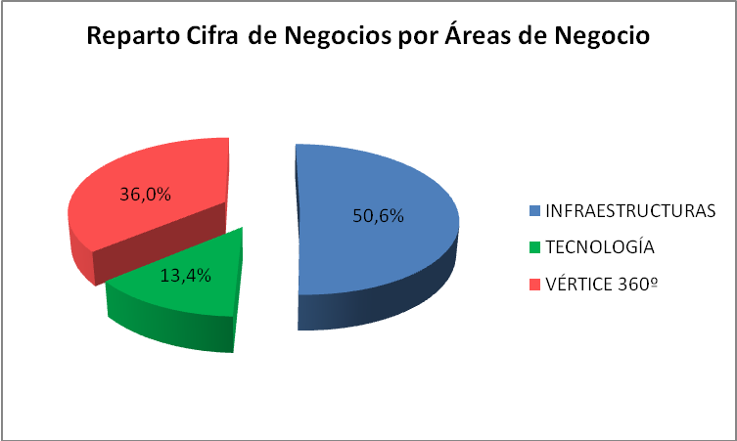

- Los Beneficios de explotación antes de amortizaciones (EBITDA) consolidados del Grupo Avánzit para el primer trimestre del ejercicio 2008 ascienden a 11.590 miles de euros, y presenta la siguiente evolución con respecto años anteriores:
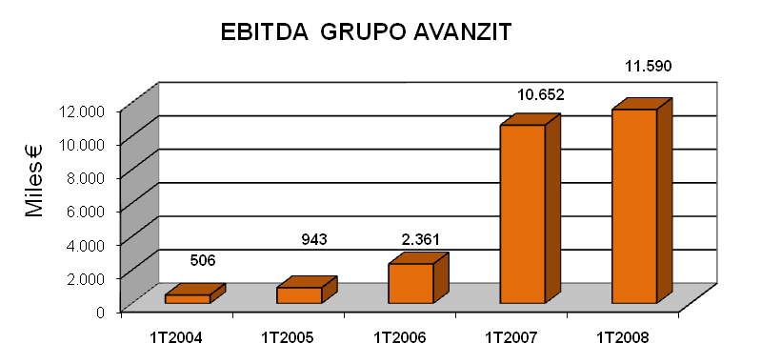

EVOLUCIÓN POR AREAS DE NEGOCIO

El Grupo Avanzit ha terminado de organizarse operativamente en tres grandes áreas de negocio, alrededor de su negocio tradicional (Infraestructuras y Tecnología), de Vértice 360º y de Naverggi (Navento y Berggi).

NEGOCIO TRADICIONAL

- Unidad de Negocio INFRAESTRUCTURAS (Avanzit Telecom + Avanzit Infraestructuras y Servicios + Grupo Elfer + Infraestructuras Internacional + Grupo Calatel)

Actividad centrada en ingeniería, diseño, ejecución y mantenimiento de infraestructuras de telecomunicaciones (telefonía fija, móvil, ADSL, fibra óptica, TV IP, wifi, wimax, etc.), electricidad, energías renovables, gas, agua, petróleo y otras infraestructuras de servicios públicos e industriales.

Los ingresos del área de Infraestructuras ascienden a 42,0 millones de euros en el primer trimestre del 2008, y representan un incremento del 19,2% sobre el mismo ejercicio anterior. La evolución de los últimos ejercicios es la siguiente:

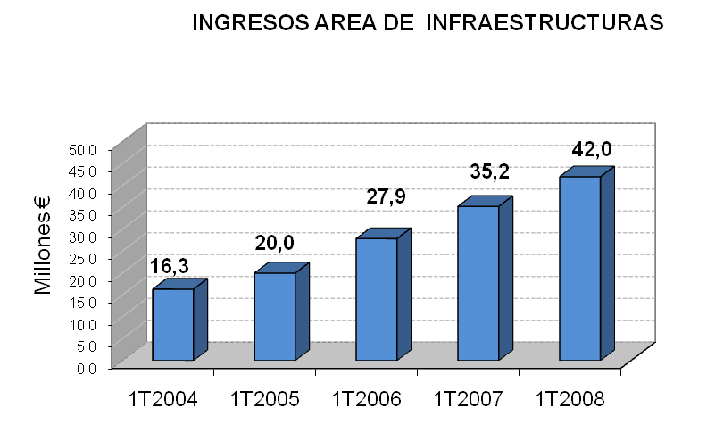
Los ingresos del área de Infraestructuras se dividen por actividades según el siguiente gráfico:
El cambio producido en el sector de las Telecomunicaciones en los últimos años ha supuesto que la actividad principal de canalización del tendido para Telefónica en los años 80 y 90 signifique actualmente tan solo el 6,6 % de la actividad del área de infraestructuras. El crecimiento esperado en los próximos meses del área de infraestructuras de energías renovables por ejecución de los contratos firmados, y que aún no tienen reflejo en el primer trimestre, reducirá en gran medida el peso del área de Telecomunicaciones.
Al contrato marco firmado con Telefónica en el 2007 por cinco años y prorrogable por hasta otros cinco (60 millones de euros por año), tenemos que añadir todos los proyectos adjudicados a Elfer, relativos a construcción y mantenimiento de infraestructura ferroviaria y eléctrica (cartera contratada de 28 millones de euros), los contratos suscritos por Calatel en el ámbito internacional principalmente en la instalación de telecomunicaciones móviles (cartera contratada de 64 millones de euros) y el inicio de las operaciones en el campo de las infraestructuras de energías renovables, y en concreto, solar fotovoltaica y termosolar (cartera contratada por importe de 185 millones de euros, parte en UTE).
Durante este primer trimestre, se ha firmado el nuevo convenio colectivo de Avánzit Telecom, S.L.U. que regula las condiciones laborales y económicas para el período 2007-2012. Este convenio recoge las medidas de mejora operativa necesarias y permitirá contar con el apoyo de los trabajadores para afrontar el importante reto de incrementar la productividad y rentabilidad tanto en lo referente al contrato con Telefónica como en la construcción y mantenimiento de redes de fibra óptica y de telefonía móvil.
Además, se ha iniciado la actividad internacional en infraestructura de ferrocarril y de energías renovables, por lo que se espera el cierre de importantes acuerdos para iniciar trabajos en al menos tres países a los próximos meses.

- Unidad de Negocio TECNOLOGIA (Avanzit Tecnología + Tecnología Internacional + Calatel Solutions)
Actividad centrada en trabajos de consultoría, ingeniería, construcción y operaciones de redes corporativas o de operadoras de última generación, diseño e integración de sistemas, servicios de outsourcing y servicios avanzados como operación y supervisión de red. Realiza igualmente trabajos de planificación, consultoría y gestión integral de proyectos basados en la aplicación de las últimas tecnologías de seguridad, video IP, cartografía, movilidad, redes audiovisuales, etc.
Tras la restructuración operativa del año 2007, se ha dotado a la compañía de una renovada capacidad de comercialización que se ha visto reflejado en la cartera de proyectos adjudicados, alcanzando un crecimiento en la cartera pendiente de ejecución del 57% sobre las cifras del ejercicio 2007. Además, al cierre del primer trimestre la compañía está participando en procesos de adjudicación de nuevos negocios por un importe superior a 250 millones de euros, que sin duda permitirán el cumplimiento de las expectativas de fuerte crecimiento para el año 2008.
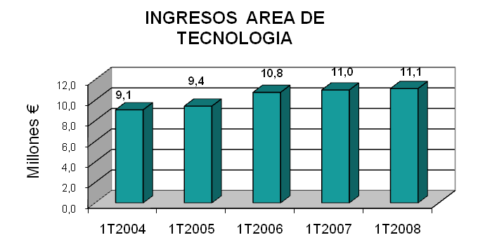

VÉRTICE 360º

En la actualidad el Grupo VERTICE 360 GRADOS desarrolla su actividad en las áreas de distribución de cine y DVD´s, alquiler de equipos técnicos, producción de cine y TV y post-producción de imagen y sonido para publicidad, cine y televisión. Realiza igualmente la elaboración de contenidos, doblaje y animación para terceros, principalmente canales de televisión.

La cifra de ingresos para el primer trimestre del ejercicio 2008 asciende a 29,9 millones de euros que representa un incremento del 59% sobre el ejercicio anterior, los crecimientos corresponden principalmente a las aréa de producción de Cine y TV.
La cifra de EBITDA para el primer trimestre del ejercicio 2008 asciende a 7,1 millones de euros que representa un incremento del 26% sobre el ejercicio anterior, con unos margenes sobre la cifra de ingresos en torno al 24%.
NAVERGGI
La tercera unidad de negocio del Grupo Avánzit es la centrada en los productos y servicios más innovadores y especialmente enfocados a la telefonía móvil y a la tecnología de internet 2.0.
Con Naverggi, Avánzit quiere ser una de las compañías líderes a nivel mundial en el lanzamiento de contenidos y servicios para las comunidades de usuarios sobre telefonía móvil. Así, ha lanzado geoPing, por el que los miembros de comunidades como Facebook pueden mostrar a su red de contactos, su posición real mediante su teléfono GPS cuando así lo deseen.
Durante este primer trimestre del año Navento ha cerrado, entre otros, el acuerdo para ser proveedor de servicios antirrobo y localización de todos los vehículos industriales ligeros y medios de la marca IVECO, líder en su sector. Acuerdo de especial relevancia por el volumen de negocio que supone, con una previsión de al menos 10.000 usuarios en el primer año solo en vehículos nuevos, a los que se sumarán los vehículos usados y el posicionamiento de Navento ante la Directiva e-Call de la U.E., que se encuentra en fase de desarrollo normativo, por la que todos los coches nuevos deberán portar un dispositivo localizar para casos de emergencias y accidentes.
Por otro lado Berggi ha continuado su crecimiento en el número de usuarios, acercándose a los 3 millones, centrados especialmente en el mercado de China, donde espera un crecimiento vertiginoso en las próximas semanas. Además ha lanzado innovadores servicios como BerggiVideo o Voxterr, y ha continuado incrementando los contratos publicitarios que suponen su principal vía de ingresos.

balance de situación CONSOLIDADo NIIF (Miles de eurOs)

ACTIVO | 31/03/08 | 31/12/07
Inmovilizado material | 30.537 | 26.615
Fondo de comercio | 100.614 | 100.582
Otros activos intangibles | 72.841 | 72.960
Activos financieros no corrientes | 37.175 | 37.388
Activos por impuestos diferidos | 109.304 | 105.667
Activos no corrientes | 350.471 | 343.212
Existencias | 11.202 | 6.739
Deudores | 156.041 | 157.991
Otros activos financieros corrientes | 1.720 | 3.728
Efectivo y otros medios líquidos equivalentes | 22.371 | 26.376
Activos corrientes | 191.334 | 194.834
Total Activo | 541.805 | 538.046

PASIVO | 31/03/08 | 31/12/07
Capital social | 107.149 | 107.149
Reservas | 71.535 | 65.328
Diferencias de conversión | -1.577 | -719
Acciones propias | -28.972 | -37.872
Beneficios consolidados | 5.111 | 15.986
Patrimonio atribuido a Sociedad Dominante | 153.146 | 149.772
Intereses minoritarios | 76.552 | 77.008
Patrimonio Neto | 229.698 | 226.780
Deudas con entidades de crédito | 19.358 | 11.574
Otros pasivos financieros | 23.061 | 31.661
Pasivos por impuestos diferidos | 1.878 | 4.523
Provisiones | 28.425 | 33.174
Ingresos diferidos a largo plazo | 17.723 | 18.323
Pasivos no corrientes | 90.445 | 99.255
Deudas con entidades de crédito | 84.607 | 79.489
Otros pasivos financieros | 32.042 | 30.719
Acreedores comerciales | 77.474 | 75.652
Provisiones | 4.788 | 5.049
Pasivos por impuestos corrientes | 13.452 | 12.274
Otros pasivos corrientes | 9.299 | 8.828
Pasivos corrientes | 221.662 | 212.011
Total Pasivo | 541.805 | 538.046

DISCLAIMER
El presente documento tiene carácter puramente informativo y no constituye, ni puede interpretarse, como una oferta de venta o de canje o de adquisición, ni una invitación a formular ofertas de compra sobre valores emitidos por ninguna de las sociedades mencionadas. La información contenida en esta comunicación no puede ser considerada como definitiva por aquellas personas que tomen conocimiento de ella, dado que la misma está sujeta a cambios y modificaciones.
Este documento contiene o puede contener manifestaciones o estimaciones de futuro sobre intenciones, expectativas o previsiones del Grupo Avánzit o de su dirección a la fecha del mismo, que se refieren a diversos aspectos como la evolución del negocio y los resultados de la entidad. Dichas manifestaciones responden a nuestras intenciones, opiniones y expectativas futuras, por lo que determinados riesgos, incertidumbres y otros factores relevantes pueden ocasionar que los resultados o decisiones finales difieran de dichas intenciones, previsiones o estimaciones.
AVANZIT no se obliga a revisar públicamente el contenido de este documento, ni de ningún otro, tanto en el caso de que los acontecimientos no se correspondan de manera completa con lo aquí expuesto, como en el caso de que los mismos conduzcan a cambios en la estrategia e intenciones manifestadas.

